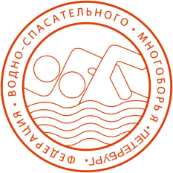

РЕГИОНАЛЬНЫЕ ОТДЕЛЕНИЯ ОБЩЕРОССИЙСКОЙ ОБЩЕСТВЕННОЙ ОРГАНИЗАЦИИ
«ФЕДЕРАЦИЯ ВОДНО-СПАСАТЕЛЬНОГО МНОГОБОРЬЯ РОССИИ»В Г.САНКТ-ПЕТЕРБУРГЕ И ЛЕНИНГРАДСКОЙ ОБЛАСТИ (ФВСМ).
Региональные отделения общероссийской общественной организации "Федерация водно-спасательного многоборья России" в г. СПб и ЛО
являютсядобровольными, общественными организациями, созданными на основе членства в целях совместной деятельности по проведению спортивной, спортивно-массовой работе и защите общих интересов и достижения уставных целей Организации.

ООО «Федерация Водно-Спасательного Многоборья России» создана: «06» июня 2018 года, что подтверждается свидетельством о регистрации и внесена запись о юридическом лице в Единый государственный реестр юридических лиц ОГРН: 118770000992
РО ООО «Федерация Водно-Спасательного Многоборья России» в г. СПб создана: «10» сентября 2020 года, что подтверждается свидетельством о регистрации и внесена запись о юридическом лице в Единый государственный реестр юридических лиц ОГРН: 1207800113840
РО ООО «Федерация Водно-Спасательного Многоборья России» ЛО создана:«25» сентября 2020 года, что подтверждается свидетельством о регистрации и внесена запись о юридическом лице в Единый государственный реестр юридических лиц ОГРН: 1204700016575
Федерация осуществляет свою деятельность согласно Конституции РФ, Гражданского кодекса РФ, ФЗ «Об общественных объединениях», ФЗ «О некоммерческих организациях», ФЗ «О физической культуре и спорте в РФ»

Федерация приобретает статус Спортивной Федерации, после государственной аккредитации.
Федерация продолжает традиции Российского Общества спасания на водах, созданного в 1872 году.
Федерация является членом Общероссийской общественной организации «Всероссийское общество спасания на водах».
Федерация является членом Международной Федерации Водно-Спасательного Многоборья (ILS)

Уставные цели:
- развитие и пропаганда водно-спасательного многоборья, представление и защита общих интересов ее членов;
- проведение соревнований по водно-спасательному многоборью, организация спортивного и массового плавания среди населения, подводного плавания, охрана и спасение жизни людей в акваториях всех видов водных объектов в Российской Федерации
- создание и развитие социально значимых объектов отдыха для населения, обеспечение безопасности и охрана и спасение жизни лиц, занятых техническими и иными видами надводного и подводного спорта и плавания, содействие развитию программ ГТО и Здорового образа жизни.
- формирования в обществе сознательного и ответственного отношения к вопросам охраны жизни и здоровья людей на водах.

Основные направления деятельности:

- Развитие водно-спасательного многоборья в Санкт-Петербурге и ЛО, в том числе увеличение количества занимающихся физической культурой и спортом;
- Укрепление имиджа Санкт-Петербурга и ЛО на российской и международной спортивной арене;
- Развитие и популяризация водно-спасательного многоборья, путем расширения географии водно-спасательного многоборья, развитие и укрепление спортивных связей с организациями других регионов России и государств;
- Социальная защита прав и интересов спортсменов, тренеров и других специалистов по водно-спасательному многоборью.

Реализуемы программы:
1. Программы развития «Водно-Спасательного Многоборья» в г.Санкт-Петербурге и ЛО на период до 2025г.
2. Программа «Водная стратегия ВОСВОД на период до 2030 г.».

Общая информация характеризующая ВСМ:
Водно-спасательное многоборье (lifesaving sport) - деятельность, включающая в себя физические нагрузки и специальные умения, в которой атлет или команда конкурируют с другими. Эта деятельность может быть рекреационной или конкурентоспособной, направленной на достижение определенного результата. Регулируется набором правил изданных МФВСМ (ILS)

Информационные ресурсы:
1. Сайт: lifesaving.spb.ru
2. ВКонтакте: https://m.vk.com/lifesaving_spb
3. Youtube: https://www.youtube.com/channel/UCQpIPDR3V2eMoFmU8UdFB-g

Президент Всероссийской Федерации - Нелезин Петр Васильевич
Председатель Федерации СПб - Кочетов Иван Юрьевич
Председатель Федерации ЛО - Панкрашкин Сергей Владимирович

ВСМ состоит из следующих разделов:

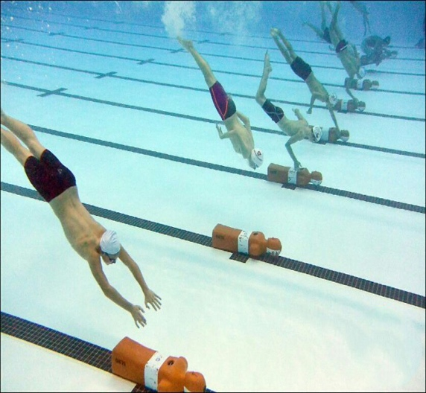
Соревнования в бассейне(Pool):
8 дисциплин (личный+командный зачёт)
Разыгрывается:
Золотых медалей - 8 среди мужчин; 8 среди женщин
Серебряных медалей - 8 среди мужчин; 8 среди женщин
Бронзовых медалей - 8 среди мужчин; 8 среди женщин

4 эстафеты(командный зачёт)
(Смешанная / раздельный М и Ж)
Разыгрывается:
Золотых медалей - 4/( 4 М + 4 Ж)
Серебряных медалей - 4/(4 М + 4 Ж)
Бронзовых медалей - 4/(4М + 4 Ж)

ИТОГО: 60 / 72 медали (по 20/24золотых, серебряных, бронзовых)

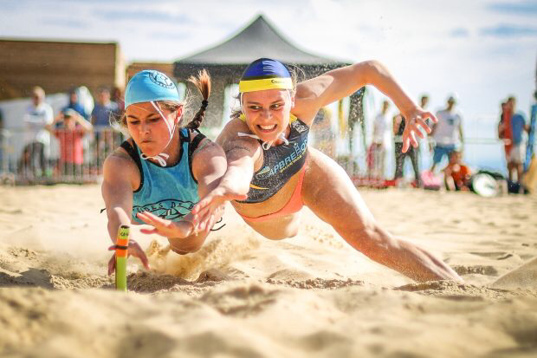
Соревнования на открытой воде (Beach / Ocean):
12 дисциплин (личный+командный зачёт)
Разыгрывается:
Золотых медалей - 12 среди мужчин; 12 среди женщин
Серебряных медалей - 12 среди мужчин; 12 среди женщин
Бронзовых медалей - 12 среди мужчин; 12 среди женщин

6 эстафет (командный зачёт)
Разыгрывается:
Золотых медалей - 6
Серебряных медалей - 6
Бронзовых медалей - 6
ИТОГО: 90 медалей (по 30 золотых, серебряных, бронзовых)

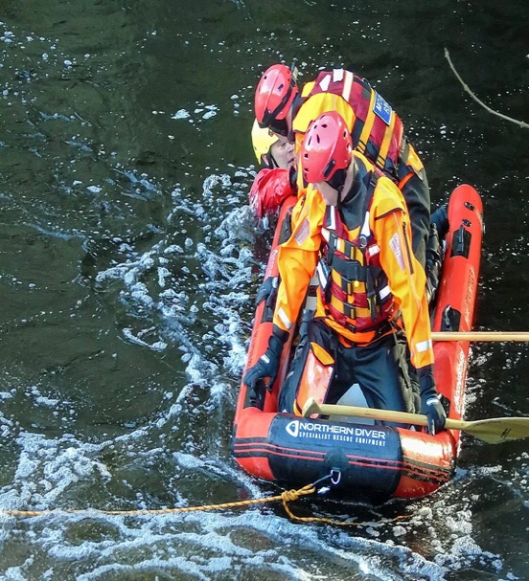
Соревнования на гребных лодках(Rowing Boats):
1 гонка (3 формата гонки, командный зачёт)
Разыгрывается:
Золотых медалей - 1 среди мужчин; 1 среди женщин
Серебряных медалей - 1 среди мужчин; 1 среди женщин
Бронзовых медалей - 1 среди мужчин; 1 среди женщин

1 гонка среди ветеранов (8 возрастных групп, командный зачёт)
Разыгрывается:
Золотых медалей - 1 среди мужчин; 1 среди женщин
Серебряных медалей - 1 среди мужчин; 1 среди женщин
Бронзовых медалей - 1 среди мужчин; 1 среди женщин
ИТОГО: 12 медалей (по 4 золотых, серебряных, бронзовых)

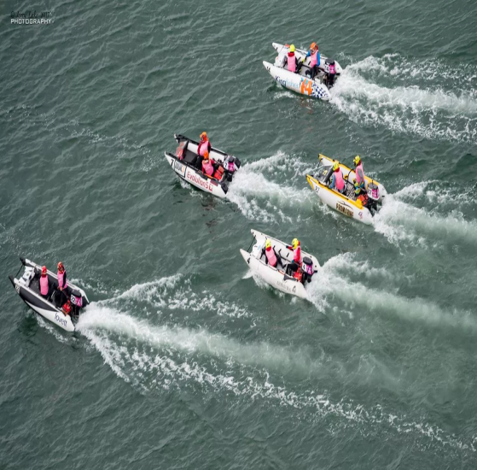
Соревнования на надувных спасательных лодках (Inflatable Rescue Boats):
3 вида дисциплин (командный зачёт)
Разыгрывается:
Золотых медалей - 3 среди мужчин; 3 среди женщин
Серебряных медалей - 3 среди мужчин; 3 среди женщин
Бронзовых медалей - 3 среди мужчин; 3 среди женщин

1 эстафета (командный зачёт)
Разыгрывается:
Золотых медалей - 1 среди мужчин; 1 среди женщин
Серебряных медалей - 1 среди мужчин; 1 среди женщин
Бронзовых медалей - 1 среди мужчин; 1 среди женщин
ИТОГО: 24 медалей (по 8 золотых, серебряных, бронзовых)

Симуляция чрезвычайной ситуации (Simulated Emergency Response):
1 дисциплина (различные сценарии, командный зачёт).
Разыгрывается:
Золотых медалей - 1 среди мужчин; 1 среди женщин
Серебряных медалей -1 среди мужчин; 1 среди женщин ИТОГО: 6 медалей
Бронзовых медалей - 1 среди мужчин; 1 среди женщин (по 2золотых, серебряных, бронзовых)

